690024 г. Владивосток
Ул. Маковского 185
ИНН/КПП 2543049002/254301001
Зарегистрировано ФНС №12 по Приморскому краю 2543

e-mail: mebeldvortania@gmail.com
mebel2012270@gmail.com
Сайт: http://mebelvlad.ru

ТЕЛ: 201-22-34; 89247312270, 2012270, 89247312234

Шкафы для одежды

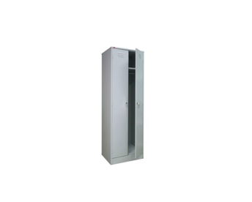
Модель: Шкаф металлический для одежды ШРМ - 22
Описание: Шкаф металлический разборной двухсекционный, предназначен для хранения сменной одежды.
В каждом отделении находятся полка для головных уборов и перекладина для вешалки. Отделение шкафа оснащено индивидуальным врезным замком. Покрытие - полимерное порошковое серого цвета (RAL 7035).
Размеры шкафа - 1860х600х500 мм.
Вес - 36 кг.
Ширина одной секции - 300 мм.
Стандартная комплектация - 2 перекладины, 4 крючка и 2 врезных замка
Цена: 8 510 руб.

Модель: Металлический шкаф для одежды ШРМ - 22/800
Описание: Размеры шкафа: 1860х800х500 мм.
Вес - 48 кг.
Ширина одной секции - 400 мм.
Шкаф металлический разборной двухсекционный, предназначен для хранения сменной одежды. В каждом отделении находятся полка для головных уборов и перекладина для вешалки. Отделение шкафа оснащено индивидуальным врезным замком. Покрытие - полимерное порошковое серого цвета (RAL 7035).
В стандартную комплектацию шкафа ШРМ - 22/800 включены 2 перекладины, 4 крючка и 2 врезных замка.
Цена: 10 470 руб.

Модель: Металлический шкаф для одежды ШРМ - АК/500
Описание: Размеры шкафа: 1860х500х500 мм.
Вес - 31 кг.
Ширина одной секции - 250 мм.
Шкаф металлический разборной двухсекционный, предназначен для хранения сменной одежды. В каждом отделении находятся полка для головных уборов и перекладина для вешалки. Отделение шкафа оснащено индивидуальным врезным замком. Покрытие - полимерное порошковое серого цвета (RAL 7035).
В стандартную комплектацию шкафа ШРМ - АК/500 включены 2 перекладины, 4 крючка и 2 врезных замка.
Цена: 6 021 руб.
Модель: Металлический шкаф для одежды ШРМ - АК/800
Описание: Размеры шкафа: 1860х800х500 мм.
Вес - 43 кг.
Ширина одной секции - 400 мм.
Шкаф металлический разборной двухсекционный, предназначен для хранения сменной одежды. В каждом отделении находятся полка для головных уборов и перекладина для вешалки. Отделение шкафа оснащено индивидуальным врезным замком. Покрытие - полимерное порошковое серого цвета (RAL 7035).
В стандартную комплектацию шкафа ШРМ - АК/800 включены 2 перекладины, 4 крючка и 2 врезных замка.
Цена: 7 851 руб.
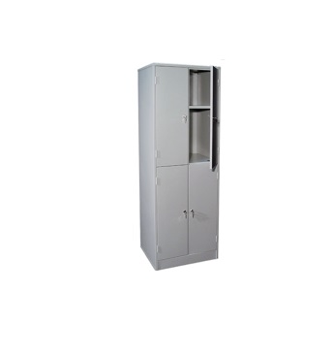
Модель: Металлический шкаф для одежды ШРМ - 24
Описание: Размеры шкафа: 1860х600х500 мм.
Вес - 32 кг.
Ширина одной секции - 300 мм.
Шкаф металлический разборной двухсекционный, с 4-мя отделениями. Предназначен для хранения сменной одежды в раздевальных комнатах спортивных залов, бассейнов, школ и т.д. Каждое отделение шкафа оснащено индивидуальным врезным замком и перекладиной для вешалки. Покрытие - полимерное порошковое серого цвета (RAL 7035).
В стандартную комплектацию шкафа ШРМ - 24 включены 4 перекладины и 4 врезных замка.
Цена: 7 709 руб.
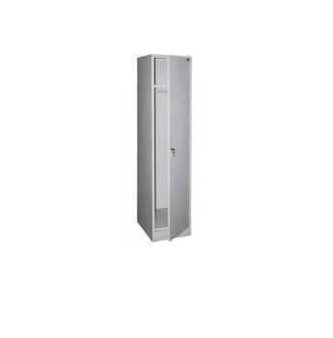
Модель: Металлический шкаф для одежды ШРМ - 11/400
Описание: Размеры шкафа: 1860х400х500 мм.
Вес - 25 кг.
Ширина одной секции - 400 мм.
Шкаф металлический разборной односекционный, предназначен для хранения сменной одежды. В отделении находятся полка для головных уборов, крючки для одежды и перекладина для вешалки. Отделение шкафа оснащено индивидуальным врезным замком. Покрытие - полимерное порошковое серого цвета (RAL 7035).
В стандартную комплектацию шкафа ШРМ - 11/400 включены 1 перекладина, 2 крючка и 1 врезной замок.
Цена: 5 069 руб.

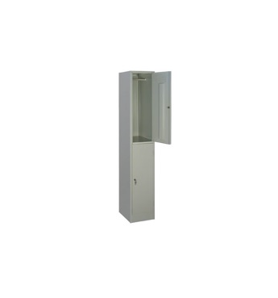
Модель: Металлический шкаф для одежды ШРМ - 12
Описание: Размеры шкафа: 1860х300х500 мм.
Вес - 22 кг.
Ширина одной секции - 300 мм.
Шкаф металлический разборной односекционный, с 2-мя отделениями. Предназначен для хранения сменной одежды в раздевальных комнатах спортивных залов, бассейнов, школ и т.д. Каждое отделение шкафа оснащено индивидуальным врезным замком и перекладиной для вешалки. Покрытие - полимерное порошковое серого цвета (RAL 7035).
В стандартную комплектацию шкафа ШРМ - 12 включены 2 перекладины и 2 врезных замка.
Цена: 4 971 руб.
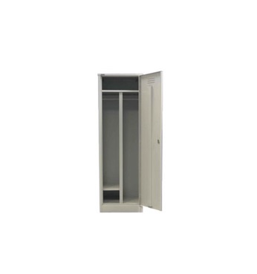
Модель: Металлический шкаф для одежды ШРМ - 21
Описание: Размеры шкафа: 1860х400х500 мм.
Вес - 29 кг.
Ширина одной секции - 400 мм.
Шкаф металлический разборной односекционный с двумя отделениями, предназначен для хранения сменной одежды. Металлический шкаф ШРМ - 21 снабжен дверью с индивидуальным врезным замком, полкой для хранения головного убора. В каждом отделении находится перекладина для вешалки. Покрытие - полимерное порошковое серого цвета (RAL 7035).
В стандартную комплектацию шкафа ШРМ - 21 включены 2 перекладины и 1 врезной замок.
Цена: 5 649 руб.

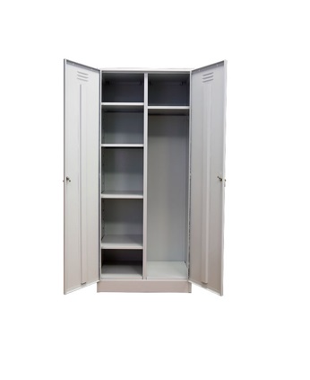
Модель: Металлический шкаф для одежды ШРМ - 22 У
Описание: Размеры шкафа: 1860х600х500 мм.
Вес - 40 кг.
Ширина одной секции - 300 мм.
Шкаф металлический разборной двухсекционный, предназначен для хранения сменной одежды. В одном отделении находятся полка для головных уборов, крючки для одежды и перекладина для вешалки. В другом отделении - четыре регулируемых по высоте полки. Каждое отделение шкафа оснащено врезным замком. Покрытие - полимерное порошковое серого цвета (RAL 7035).
В стандартную комплектацию шкафа ШРМ - 22 У включены: полка для головного убора, 1 перекладина, 2 крючка, 4 регулируемые полки и 2 врезных замка.
Цена: 7 540 руб.

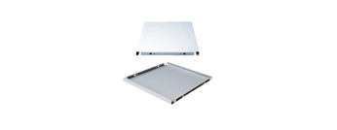
Полка ШАМ-разд. 892 руб.
Полка ШРМ22У 214 руб.
Полка ШРМ22У/800 262 руб.

Архивные шкафы
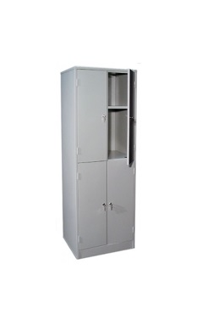
Модель: Металлический архивный шкаф ШРМ - 24.0
Описание: Размеры шкафа: 1860х600х500 мм.
Вес - 35 кг.
Ширина одной секции - 300 мм.
Шкаф металлический разборной двухсекционный, с 4-мя отделениями. Предназначен для хранения архивов, офисной и бухгалтерской документации. В каждом отделении одна полка. Двери архивного шкафа ШРМ - 24.0 оснащены индивидуальным врезным замком. Покрытие - полимерное порошковое серого цвета (RAL 7035).
В стандартную комплектацию шкафа ШРМ - 24.0 включены 4 полки и 4 врезных замка.
Цена: 7 599 руб.
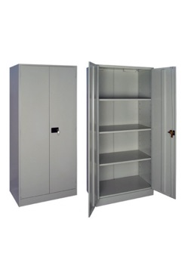
Модель: Металлический архивный шкаф ШАМ - 11 - 20
Описание: Размеры шкафа: 2000х850х500 мм.
Вес - 54 кг.
Шкаф металлический архивный. Предназначен для хранения архивов, офисной и бухгалтерской документации. Четыре регулируемых по высоте полки. Двери архивного шкафа ШАМ - 11 - 20 оснащены замком повышенной секретности (ригельная система). Покрытие - полимерное порошковое серого цвета (RAL 7035).
В стандартную комплектацию шкафа ШАМ - 11 - 20 включены 4 полки и 1 ригельный замок.
Цена: 14 598 руб.

Модель: Металлический архивный шкаф ШАМ - 11
Описание: Размеры шкафа: 1860х850х500 мм.
Вес - 46 кг.
Шкаф металлический архивный. Предназначен для хранения архивов, офисной и бухгалтерской документации. Три регулируемых по высоте полки. Двери архивного шкафа ШАМ - 11 оснащены замком повышенной секретности (ригельная система). Покрытие - полимерное порошковое серого цвета (RAL 7035).
В стандартную комплектацию шкафа ШАМ - 11 включены 3 полки и 1 ригельный замок.
Цена: 10 414 руб.

Модель: Металлический архивный шкаф ШАМ - 11/400
Описание: Размеры шкафа: 1860х850х400 мм.
Вес - 42 кг.
Шкаф металлический архивный. Предназначен для хранения архивов, офисной и бухгалтерской документации. Три регулируемых по высоте полки. Двери архивного шкафа ШАМ - 11/400 оснащены замком повышенной секретности (ригельная система). Покрытие - полимерное порошковое серого цвета (RAL 7035).
В стандартную комплектацию шкафа ШАМ - 11/400 включены 3 полки и 1 ригельный замок.
Цена: 9 400 руб.

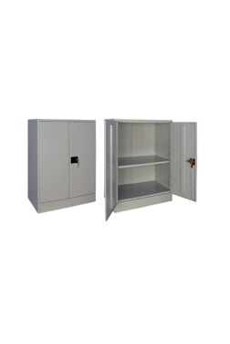
Модель: Металлический архивный шкаф ШАМ - 0,5
Описание: Размеры шкафа: 930х850х500 мм.
Вес - 24 кг.
Шкаф металлический архивный. Предназначен для хранения архивов, офисной и бухгалтерской документации. Одна регулируемая по высоте полка. Двери архивного шкафа ШАМ - 0,5 оснащены замком повышенной секретности (ригельная система). Покрытие - полимерное порошковое серого цвета (RAL 7035).
Может быть использован как антресоль или тумба под оргтехнику и комнатные растения.
В стандартную комплектацию шкафа ШАМ - 0,5 включены 1 полка и 1 ригельный замок.
Цена: 6 982 руб.
Модель: Металлический архивный шкаф ШАМ - 0,5/400
Описание: Размеры шкафа: 930х850х400 мм.
Вес - 22 кг.
Шкаф металлический архивный. Предназначен для хранения архивов, офисной и бухгалтерской документации. Одна регулируемая по высоте полка. Двери архивного шкафа ШАМ - 0,5/400 оснащены замком повышенной секретности (ригельная система). Покрытие - полимерное порошковое серого цвета (RAL 7035).
Может быть использован как антресоль или тумба под оргтехнику и комнатные растения.
В стандартную комплектацию шкафа ШАМ - 0,5/400 включены 1 полка и 1 ригельный замок.
Цена: 6 208 руб.
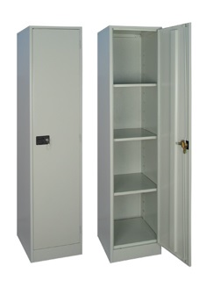
Модель: Металлический архивный шкаф ШАМ - 12
Описание: Размеры шкафа: 1860х425х500 мм.
Вес - 22 кг.
Шкаф разборный металлический архивный односекционный. Предназначен для хранения архивов, офисной и бухгалтерской документации. В отделении расположены три регулируемых по высоте полки. Двери архивного шкафа ШАМ - 12 оснащены замком повышенной секретности (ригельная система). Покрытие - полимерное порошковое серого цвета (RAL 7035).
В стандартную комплектацию шкафа ШАМ - 12 включены 3 полки и 1 ригельный замок.
Цена: 7 506 руб.

Модель: Металлический архивный шкаф ШАМ - 12/1320
Описание: Размеры шкафа: 1320х425х500 мм.
Вес - 24 кг.
Шкаф разборный металлический архивный односекционный. Предназначен для хранения архивов, офисной и бухгалтерской документации. В отделении расположены две регулируемых по высоте полки. Двери архивного шкафа ШАМ - 12/1320 оснащены замком повышенной секретности (ригельная система). Покрытие - полимерное порошковое серого цвета (RAL 7035).
В стандартную комплектацию шкафа ШАМ - 12/1320 включены 2 полки и 1 ригельный замок.
Цена: 6 088 руб.
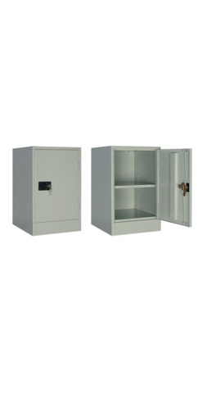
Модель: Металлический архивный шкаф ШАМ - 12/680
Описание: Размеры шкафа: 680х425х500 мм.
Вес - 14 кг.
Шкаф разборный металлический архивный односекционный. Предназначен для хранения архивов, офисной и бухгалтерской документации. В отделении расположены две регулируемых по высоте полки. Двери архивного шкафа ШАМ - 12/680 оснащены замком повышенной секретности (ригельная система). Покрытие - полимерное порошковое серого цвета (RAL 7035).
Шкаф ШАМ - 12/680 является самым маленьким из представленного ассортимента металлических архивных шкафов производства компании "ПАКС-металл". Он может быть использован в качестве мебельного сейфа.
В стандартную комплектацию шкафа ШАМ - 12/680 включены 1 полка и 1 ригельный замок.
Цена: 3 773 руб.
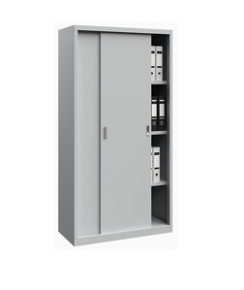
Модель: Металлический архивный шкаф ШАМ - 11.К
Описание: Размеры шкафа: 1860х960х450 мм.
Вес - 52 кг.
Шкаф-купе архивный металлический. Предназначен для хранения архивов, офисной и бухгалтерской документации. Внутри шкафа находятся три регулируемых по высоте полки. Двери архивного шкафа ШАМ-11.К оснащены врезным замком. Покрытие - полимерное порошковое серого цвета (RAL 7035).
В стандартную комплектацию шкафа ШАМ-11.К включены 3 полки и врезной замок.
Цена: 14 256 руб.

Картотечные шкафы
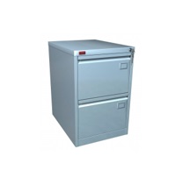

Модель: Металлический картотечный шкаф (картотека) КР - 2
Описание: Размеры шкафа: 715х465х630 мм.
Вес - 30 кг.
Шкаф картотечный металлический (картотека) сборно-разборный. Предназначен для хранения документов в формате P FoolScap и А4. Имеет два выдвижных ящика. Благодаря телескопическим направляющим каждый ящик может быть выдвинут полностью на всю глубину. Металлическая картотека КР-2 имеет центральный врезной замок и антиопрокидывающее устройство. Покрытие - полимерное порошковое светло-серого цвета (RAL 7035).
В стандартную комплектацию картотечного шкафа КР-2 входит врезной замок.
Цена: 9 774 руб.
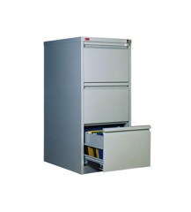
Модель: Металлический картотечный шкаф (картотека) КР - 3
Описание: Размеры шкафа: 1025х465х630 мм.
Вес - 42 кг.
Шкаф картотечный металлический (картотека) сборно-разборный. Предназначен для хранения документов в формате P FoolScap и А4. Имеет три выдвижных ящика. Благодаря телескопическим направляющим каждый ящик может быть выдвинут полностью на всю глубину. Металлическая картотека КР-3 имеет центральный врезной замок и антиопрокидывающее устройство. Покрытие - полимерное порошковое светло-серого цвета (RAL 7035).
В стандартную комплектацию картотечного шкафа КР-3 входит врезной замок.
Цена: 13 213 руб.
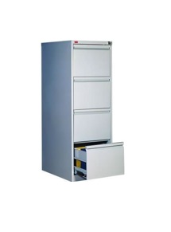
Модель: Металлический картотечный шкаф (картотека) КР - 4
Описание: Размеры шкафа: 1335х465х630 мм.
Вес - 54 кг.
Шкаф картотечный металлический (картотека) сборно-разборный. Предназначен для хранения документов в формате P FoolScap и А4. Имеет четыре выдвижных ящика. Благодаря телескопическим направляющим каждый ящик может быть выдвинут полностью на всю глубину. Металлическая картотека КР-4 имеет центральный врезной замок и антиопрокидывающее устройство. Покрытие - полимерное порошковое светло-серого цвета (RAL 7035).
В стандартную комплектацию картотечного шкафа КР-4 входит врезной замок.
Цена: 16 482 руб.
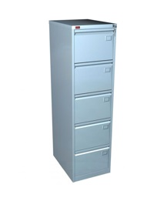
Модель: Металлический картотечный шкаф (картотека) КР - 5
Описание: Размеры шкафа: 1645х465х630 мм.
Вес - 66 кг.
Шкаф картотечный металлический (картотека) сборно-разборный. Предназначен для хранения документов в формате P FoolScap и А4. Имеет пять выдвижных ящиков. Благодаря телескопическим направляющим каждый ящик может быть выдвинут полностью на всю глубину. Металлическая картотека КР-5 имеет центральный врезной замок и антиопрокидывающее устройство. Покрытие - полимерное порошковое светло-серого цвета (RAL 7035).
В стандартную комплектацию картотечного шкафа КР-5 входит врезной замок.
Цена: 20 576 руб.
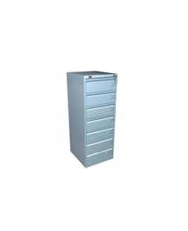
Модель: Металлический картотечный шкаф (картотека) КР-7
Описание: Размеры шкафа: 1370х525х585 мм.
Вес - 43 кг.
Шкаф картотечный металлический (картотека). Предназначен для хранения документов в формате А5. Имеет семь выдвижных ящиков, разделенных перегородкой. Благодаря телескопическим направляющим каждый ящик может быть выдвинут полностью на всю глубину. Металлическая картотека КР-7 имеет центральный врезной замок. Покрытие - полимерное порошковое светло-серого цвета (RAL 7035).
В стандартную комплектацию картотечного шкафа КР-7 входит врезной замок.
Цена: 21 500 руб.
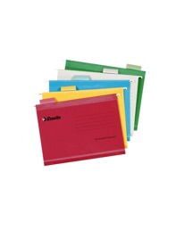
Модель: Папка FoolScap (Foolscape) для металлических картотек
Описание: Подвесные папки FoolScap изготовлены из картона высокой плотности, что гарантирует продолжительность их службы. Неоспоримое преимущество папок FoolScap по сравнению с классическими – вместимость большого объёма документации при компактных размерах.
Держатели прочно и надёжно крепят папки FoolScap в ящике картотечного шкафа. Такой способ хранения документации позволяет экономично использовать пространство офисных шкафов. Папка FoolScape гораздо компактнее громоздких папок-регистраторов, ее удобнее брать с собой на деловые встречи и совещания. FoolScap позволяют полностью избавиться от возни с дыроколом и скоросшивателями, значительно экономя рабочее время сотрудников.
Использование папок FoolScap позволяет хранить и систематизировать даже очень большие базы данных, не занимая при этом много места.
Папки Foolscap имеют приятный внешний вид, выполнены в различной цветовой гамме и великолепно подходят для хранения любой офисной документации в идеальном порядке.
Изготовлены из картона плотности 220 г/м2.
Формат папки - Foolscap.
В упаковке - 25 штук.
Цена: 80 рублей за штуку
Цена: 2000 рублей за упаковку

Сумочницы
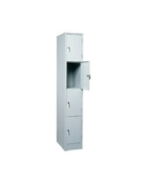
Модель: Металлическая сумочница ШРМ - 14 - М
Описание: Размеры шкафа: 1860х300х500 мм.
Вес - 20 кг.
Промежуточная секция модульного ряда с четырьмя отделениями для хранения сумок и личных вещей. Каждое отделение сумочницы снабжено дверью с индивидуальным врезным замком. Металлический шкаф ШРМ - 14 - М предназначен для хранения сумок, пакетов в супермаркетах, а также личных вещей в раздевальных комнатах спортивных клубов, бассейнов и фитнес-центров. Покрытие - полимерное порошковое серого цвета (RAL 7035).
В стандартную комплектацию шкафа ШРМ - 14 - М включены 4 врезных замка..
Цена: 5 120 руб.
Модель: Металлический шкаф для сумок (сумочница) ШРМ - 14
Описание: Размеры шкафа: 1860х300х500 мм.
Вес - 25 кг.
Металлический шкаф для сумок разборный односекционный с четырьмя отделениями. Каждое отделение сумочницы снабжено дверью с индивидуальным врезным замком.
Металлический шкаф ШРМ - 14 предназначен для хранения сумок, пакетов в супермаркетах, а также личных вещей в раздевальных комнатах спортивных клубов, бассейнов и фитнес-центров. Покрытие - полимерное порошковое серого цвета (RAL 7035).
В стандартную комплектацию шкафа ШРМ - 14 включены 4 врезных замка.
Цена: 5 990 руб.
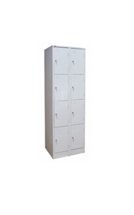
Модель: Металлический шкаф для сумок (сумочница) ШРМ - 28
Описание: Размеры шкафа: 1860х600х500 мм.
Вес - 42 кг.
Шкаф металлический для хранения сумок. Состоит из двух боковых секций модульного ряда. Каждое отделение сумочницы снабжено дверью с индивидуальным врезным замком.
Металлический шкаф ШРМ - 28 предназначен для хранения сумок, пакетов в супермаркетах, а также личных вещей в раздевальных комнатах спортивных клубов, бассейнов и фитнес-центров. Покрытие - полимерное порошковое серого цвета (RAL 7035).
В стандартную комплектацию шкафа ШРМ - 28 включены 8 врезных замков.
Цена: 10 704 руб.
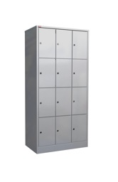
Модель: Металлический шкаф для сумок (сумочница) ШРМ - 312
Описание: Размеры шкафа: 1860х900х500 мм.
Вес - 53 кг.
Металлический шкаф для сумок разборный с 12 отделениями. Каждое отделение сумочницы снабжено дверью с индивидуальным врезным замком.
Металлический шкаф ШРМ - 312 предназначен для хранения сумок, пакетов в супермаркетах, а также личных вещей в раздевальных комнатах спортивных клубов, бассейнов и фитнес-центров. Покрытие - полимерное порошковое серого цвета (RAL 7035).
В стандартную комплектацию шкафа ШРМ - 312 включены 12 врезных замков.
Цена: 15 965 руб.

Бухгалтерские шкафы
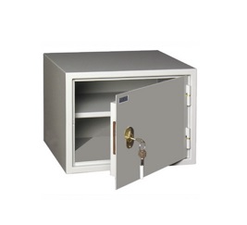
Модель: Металлический бухгалтерский шкаф КБ - 02 / КБС - 02
Описание: Размеры шкафа: 310х420х350 мм.
Вес - 13 кг.
Металлический бухгалтерский шкаф КБ - 02 / КБС - 02 предназначен для хранения офисной и бухгалтерской документации, учредительных документов, электронных носителей информации и т.д.
Корпус шкафа изготовлен из стали толщиной 1,5 мм. Толщина двери - 1,8+1,2 мм.
Внутри бухгалтерского шкафа находится приваренная полка. Замок двери - цилиндрический Kale Kilit.
Шкаф имеет полимерное покрытие.
Цена: 3 647 руб.
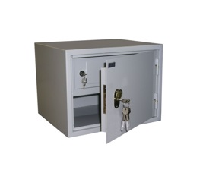
Модель: Металлический бухгалтерский шкаф КБ - 02т / КБС - 02т
Описание: Размеры шкафа: 310х420х350 мм.
Вес - 13 кг.
Металлический бухгалтерский шкаф КБ - 02 / КБС - 02 предназначен для хранения офисной и бухгалтерской документации, учредительных документов, электронных носителей информации и т.д.
Корпус шкафа изготовлен из стали толщиной 1,5 мм. Толщина двери - 1,8+1,2 мм.
Внутри бухгалтерского шкафа находится трейзер. Замок двери - цилиндрический Kale Kilit.
Шкаф имеет полимерное покрытие.
Цена: 5 525 руб.

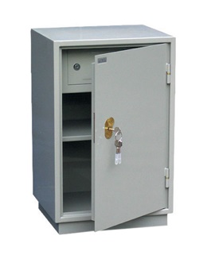
Модель: Металлический бухгалтерский шкаф КБ - 011т / КБС - 011т
Описание: Размеры шкафа: 670х420х360 мм.
Вес - 24 кг.
Металлический бухгалтерский шкаф КБ - 011т / КБС - 011т предназначен для хранения офисной и бухгалтерской документации, учредительных документов, электронных носителей информации и т.д.
Корпус шкафа изготовлен из стали толщиной 1,5 мм. Толщина двери - 1,8+1,2 мм.
Внутри бухгалтерского шкафа находится приваренная полка и трейзер. Замок двери - цилиндрический Kale Kilit.
Шкаф имеет полимерное покрытие.
Цена: 5 342 руб.
Модель: Металлический бухгалтерский шкаф КБ - 012т / КБС - 012т
Описание: Размеры шкафа: 670х420х360 мм (на роликах 671х420х360 мм).
Вес - 24 кг.
Металлический бухгалтерский шкаф КБ - 012т / КБС - 012т предназначен для хранения офисной и бухгалтерской документации, учредительных документов, электронных носителей информации и т.д.
Корпус шкафа изготовлен из стали толщиной 1,5 мм. Толщина двери - 1,8+1,2 мм.
Внутри бухгалтерского шкафа находится приваренная полка и трейзер. Замок двери - цилиндрический Kale Kilit. Установлен на ролики.
Шкаф имеет полимерное покрытие.
Цена: 5 526 руб.

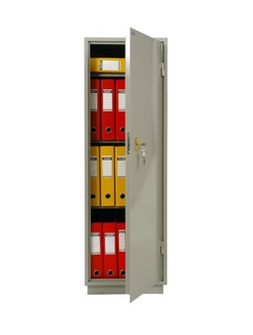
Модель: Металлический бухгалтерский шкаф КБ - 21 / КБС - 21
Описание: Размеры шкафа: 1300х420х360 мм.
Вес - 40 кг.
Металлический бухгалтерский шкаф КБ - 21 / КБС - 21 предназначен для хранения офисной и бухгалтерской документации, учредительных документов, электронных носителей информации и т.д.
Корпус шкафа изготовлен из стали толщиной 1,5 мм. Толщина двери - 1,8+1,2 мм.
Внутри бухгалтерского шкафа находится три приваренных полки. Замок двери - цилиндрический Kale Kilit.
Шкаф имеет полимерное покрытие.
Цена: 7 072 руб.
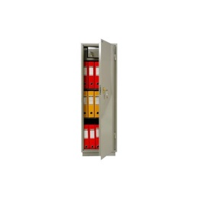
Модель: Металлический бухгалтерский шкаф КБ - 21т / КБС - 21т
Описание: Размеры шкафа: 1300х420х360 мм.
Вес - 40 кг.
Металлический бухгалтерский шкаф КБ - 21т / КБС - 21т предназначен для хранения офисной и бухгалтерской документации, учредительных документов, электронных носителей информации и т.д.
Корпус шкафа изготовлен из стали толщиной 1,5 мм. Толщина двери - 1,8+1,2 мм.
Внутри бухгалтерского шкафа находится две приваренных полки и трейзер. Замок двери - цилиндрический Kale Kilit.
Шкаф имеет полимерное покрытие.
Цена: 7 516 руб.
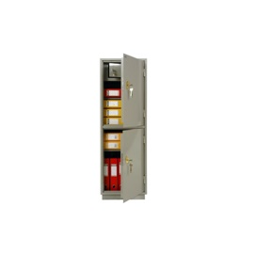
Модель: Металлический бухгалтерский шкаф КБ - 23т / КБС - 23т
Описание: Размеры шкафа: 1300х420х360 мм.
Вес - 40 кг.
Металлический бухгалтерский шкаф КБ - 23т / КБС - 23т предназначен для хранения офисной и бухгалтерской документации, учредительных документов, электронных носителей информации и т.д. Имеет 2 отделения.
Корпус шкафа изготовлен из стали толщиной 1,5 мм. Толщина двери - 1,8+1,2 мм.
Внутри верхнего отделения бухгалтерского шкафа находятся приваренная полка и трейзер. В нижнем отделении - одна приваренная полка. Замок двери каждого отделения шкафа - цилиндрический Kale Kilit.
Шкаф имеет полимерное покрытие.
Цена: 8 882 руб.

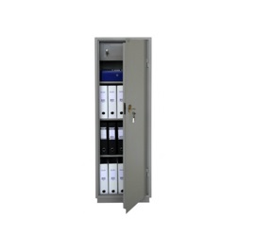
Модель: Металлический бухгалтерский шкаф КБ - 031т / КБС - 031т
Описание: Размеры шкафа: 1560х470х395 мм.
Вес - 55 кг.
Металлический бухгалтерский шкаф КБ - 031т / КБС - 031т предназначен для хранения офисной и бухгалтерской документации, учредительных документов, электронных носителей информации и т.д.
Корпус шкафа изготовлен из стали толщиной 1,5 мм. Толщина двери - 1,8+1,2 мм.
Внутри бухгалтерского шкафа находятся три полки и трейзер. Замок двери шкафа - цилиндрический Kale Kilit.
Шкаф имеет полимерное покрытие.
Цена: 9 821 руб.
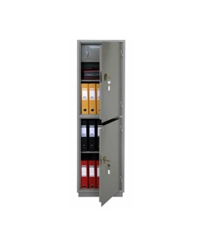
Модель: Металлический бухгалтерский шкаф КБ - 032т / КБС - 032т
Описание: Размеры шкафа: 1560х470х395 мм.
Вес - 55 кг.
Металлический бухгалтерский шкаф КБ - 032т / КБС - 032т предназначен для хранения офисной и бухгалтерской документации, учредительных документов, электронных носителей информации и т.д. Имеет 2 отделения.
Корпус шкафа изготовлен из стали толщиной 1,5 мм. Толщина двери - 1,8+1,2 мм.
Внутри верхнего отделения бухгалтерского шкафа находятся приваренная полка и трейзер. В нижнем отделении - одна полка. Замок двери каждого отделения шкафа - цилиндрический Kale Kilit.
Шкаф имеет полимерное покрытие.
Цена: 11 049 руб.

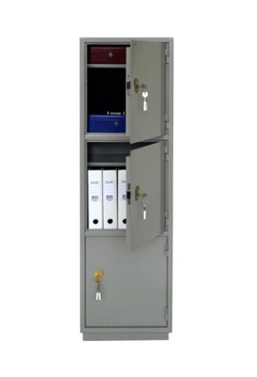
Модель: Металлический бухгалтерский шкаф КБ - 033 / КБС - 033
Описание: Размеры шкафа: 1560х470х395 мм.
Вес - 55 кг.
Металлический бухгалтерский шкаф КБ - 033 / КБС - 033 предназначен для хранения офисной и бухгалтерской документации, учредительных документов, электронных носителей информации и т.д. Имеет 3 отделения.
Корпус шкафа изготовлен из стали толщиной 1,5 мм. Толщина двери - 1,8+1,2 мм.
Внутри каждого отделения бухгалтерского шкафа находится приваренная полка. Замок двери каждого отделения шкафа - цилиндрический Kale Kilit.
Шкаф имеет полимерное покрытие.
Цена: 11 749 руб.
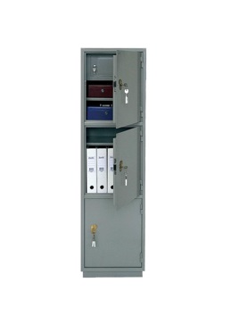
Модель: Металлический бухгалтерский шкаф КБ - 033т / КБС - 033т
Описание: Размеры шкафа: 1560х470х395 мм.
Вес - 55 кг.
Металлический бухгалтерский шкаф КБ - 033т / КБС - 033т предназначен для хранения офисной и бухгалтерской документации, учредительных документов, электронных носителей информации и т.д. Имеет 3 отделения.
Корпус шкафа изготовлен из стали толщиной 1,5 мм. Толщина двери - 1,8+1,2 мм.
Внутри каждого отделения бухгалтерского шкафа находится приваренная полка. Верхнее отделение оборудовано трейзером. Замок двери каждого отделения шкафа - цилиндрический Kale Kilit.
Шкаф имеет полимерное покрытие.
Цена: 12 437 руб.
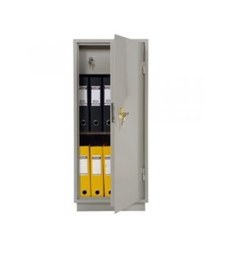
Модель: Металлический бухгалтерский шкаф КБ - 041т / КБС - 041т
Описание: Размеры шкафа: 960х420х350 мм.
Вес - 30 кг.
Металлический бухгалтерский шкаф КБ - 041т / КБС - 041т предназначен для хранения офисной и бухгалтерской документации, учредительных документов, электронных носителей информации и т.д.
Корпус шкафа изготовлен из стали толщиной 1,5 мм. Толщина двери - 1,8+1,2 мм.
Внутри бухгалтерского шкафа находится трейзер и приваренная полка. Замок двери шкафа - цилиндрический Kale Kilit.
Шкаф имеет полимерное покрытие.
Цена: 6 648 руб.
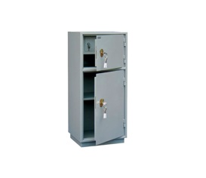
Модель: Металлический бухгалтерский шкаф КБ - 042т / КБС - 042т
Описание: Размеры шкафа: 960х420х350 мм.
Вес - 30 кг.
Металлический бухгалтерский шкаф КБ - 042т / КБС - 042т предназначен для хранения офисной и бухгалтерской документации, учредительных документов, электронных носителей информации и т.д. Имеет 2 отделения.
Корпус шкафа изготовлен из стали толщиной 1,5 мм. Толщина двери - 1,8+1,2 мм.
Внутри верхнего отделения бухгалтерского шкафа находится трейзер и приваренная полка. В нижнем отделении - одна полка. Замок двери шкафа - цилиндрический Kale Kilit.
Шкаф имеет полимерное покрытие.
Цена: 8 286 руб.
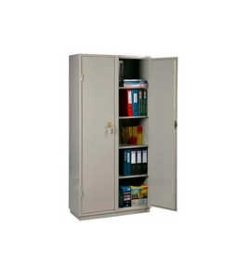
Модель: Металлический бухгалтерский шкаф КБ - 10 / КБС - 10
Описание: Размеры шкафа: 1850х880х390 мм.
Вес - 100 кг.
Металлический бухгалтерский шкаф КБ - 10 / КБС - 10 предназначен для хранения офисной и бухгалтерской документации, учредительных документов, электронных носителей информации и т.д. Имеет 2 секции.
Корпус шкафа изготовлен из стали толщиной 1,5 мм. Толщина двери - 1,8+1,2 мм.
Внутри каждой секции бухгалтерского шкафа находятся по четыре нерегулируемых полки. Замок двери шкафа - цилиндрический Kale Kilit.
Шкаф имеет полимерное покрытие.
Цена: 20 458 руб.
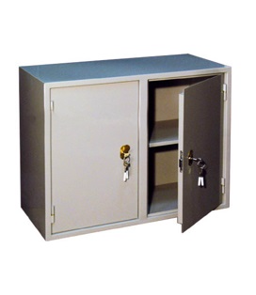
Модель: Металлический бухгалтерский шкаф КБ - 09 / КБС - 09
Описание: Размеры шкафа: 700х880х390 мм.
Вес - 40 кг.
Металлический бухгалтерский шкаф КБ - 09 / КБС - 09 предназначен для хранения офисной и бухгалтерской документации, учредительных документов, электронных носителей информации и т.д. Шкаф имеет две секции.
Корпус шкафа изготовлен из стали толщиной 1,5 мм. Толщина двери - 1,8+1,2 мм.
Внутри бухгалтерского шкафа находится одна приваренная полка. Замок двери шкафа - цилиндрический Kale Kilit.
Шкаф имеет полимерное покрытие.
Цена: 9 173 руб.
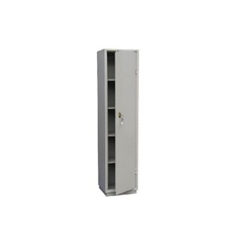
Модель: Металлический бухгалтерский шкаф КБ - 05 / КБС - 05
Описание: Размеры шкафа: 1850х440х390 мм.
Вес - 50 кг.
Металлический бухгалтерский шкаф КБ - 05 / КБС - 05 предназначен для хранения офисной и бухгалтерской документации, учредительных документов, электронных носителей информации и т.д.
Корпус шкафа изготовлен из стали толщиной 1,5 мм. Толщина двери - 1,8+1,2 мм.
Внутри бухгалтерского шкафа находятся четыре приваренных полки. Замок двери шкафа - цилиндрический Kale Kilit.
Шкаф имеет полимерное покрытие.
Цена: 10 704 руб.

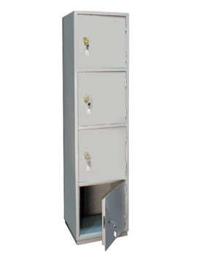
Модель: Металлический бухгалтерский шкаф КБ - 06 / КБС - 06
Описание: Размеры шкафа: 1850х440х390 мм.
Вес - 50 кг.
Металлический бухгалтерский шкаф КБ - 06 / КБС - 06 предназначен для хранения офисной и бухгалтерской документации, учредительных документов, электронных носителей информации и т.д. Шкаф имеет 4 отделения.
Корпус шкафа изготовлен из стали толщиной 1,5 мм. Толщина двери - 1,8+1,2 мм.
Замок двери каждого отделения шкафа - цилиндрический Kale Kilit.
Шкаф имеет полимерное покрытие.
Цена: 13 045 руб.

Урны
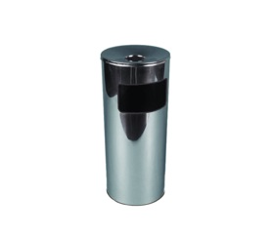
Модель: Металлическая напольная урна К300НН
Описание:
Габаритные размеры:
Диаметр - 300 мм. Высота - 718 мм.
Цена: 5 396 руб.
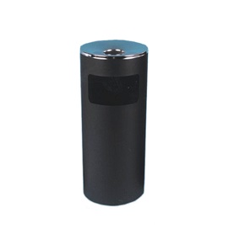
Модель: Металлическая напольная урна К300Н
Описание:
Габаритные размеры:
Диаметр - 300мм. Высота - 718 мм.
Базовые цвета: белый, черный, бордо, серый.
Цена: 3 500руб.
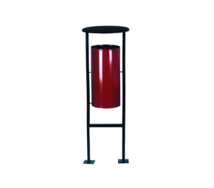
Модель: Металлическая напольная урна уличная УК-1
Описание:
Габаритные размеры:
Диаметр - 405 мм. Высота - 1175 мм.
Базовый цвет изделия - черный.
Цена: 4 000 руб.
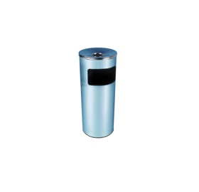
Модель: Металлическая напольная урна К250НН
Описание:
Габаритные размеры:
Диаметр - 250 мм. Высота - 602 мм.
Базовый цвет изделия - хром.
Цена: 4 900руб.
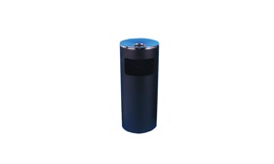
Модель: Металлическая напольная урна К250Н
Описание:
Габаритные размеры:
Диаметр - 250 мм. Высота - 602 мм.
Базовый цвет изделия - черный.
Цена: 3 000 руб.

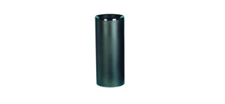
Модель: Металлическая напольная урна 250
Описание:
Габаритные размеры:
Диаметр - 250 мм. Высота - 602 мм
Базовый цвет изделия - черный.
Цена: 3 850руб.
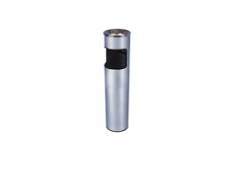
Модель: Металлическая напольная урна К150НН
Описание:
Габаритные размеры:
Диаметр - 150 мм. Высота - 602 мм.
Базовый цвет изделия - хром
Цена: 4 750 руб.

Ключницы
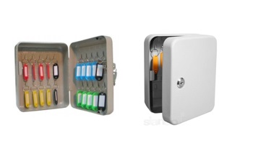
Модель: Металлическая настенная ключница КС - 20
Описание:
Размеры шкафа: 200х160х80 мм.
Вес - 1 кг.
Металлическая ключница КС-20 используется для хранения 20 ключей.
В комплекте поставляются разноцветные пластиковые брелки в количестве 20 штук и крепежная арматура.
Цена: 2 401 руб.
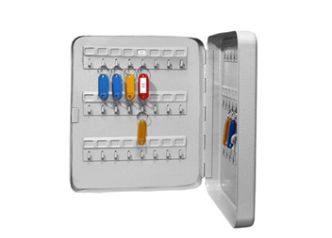
Модель: Металлическая настенная ключница КС - 48
Описание:
Размеры шкафа: 240х80х300 мм.
Вес - 2,1 кг.
Металлическая ключница КС-48 используется для хранения 48 ключей.
В комплекте поставляются разноцветные пластиковые брелки в количестве 48 штук и крепежная арматура.
Цена: 3 230 руб.
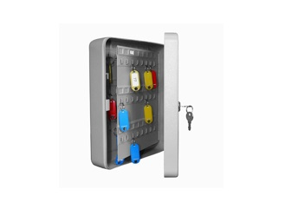
Модель: Металлическая настенная ключница КС - 96
Описание:
Размеры шкафа: 240х80х300 мм.
Вес - 3,2 кг.
Металлическая ключница КС-96 используется для хранения 96 ключей.
В комплекте поставляются разноцветные пластиковые брелки в количестве 96 штук и крепежная арматура.
Цена: 6 187 руб.

Почтовые ящики
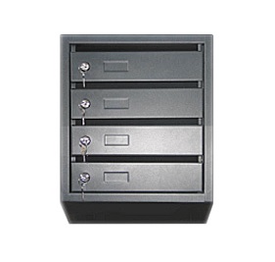
Модель: Почтовый ящик металлический КП - 4
Описание:
Размеры: 500х385х195 мм. Вес: 6 кг.
Количество секций - 4.
Поставляется в комплекте с замками.
Цена: 2 473 руб

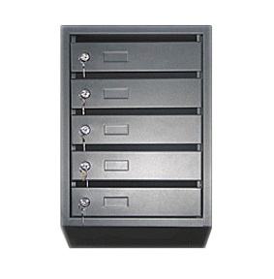
Модель: Почтовый ящик металлический КП - 5
Описание:
Размеры: 590х385х195 мм. Вес: 7кг.
Количество секций - 5.
Поставляется в комплекте с замками.
Цена: 2 754 руб.
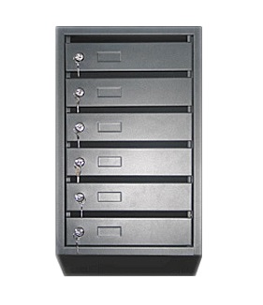
Модель: Почтовый ящик металлический КП - 6
Описание:
Размеры: 685х385х195 мм. Вес: 8 кг.
Количество секций - 6.
Поставляется в комплекте с замками.
Цена: 3 025 руб.
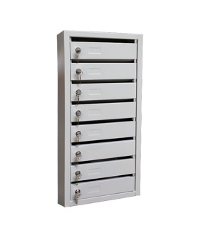

Модель: Почтовый ящик металлический КП - 8
Описание:
Размеры: 860х380х191 мм. Вес: 10 кг.
Количество секций - 8.
Поставляется в комплекте с замками.
Цена: 3 528 руб.

Сушильные шкафы
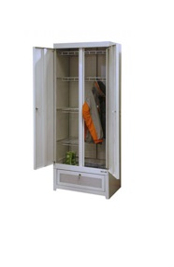
Модель: Металлический сушильный шкаф ШСО - 22М
Описание:
Размеры шкафа: 2200х800х500 мм.
Вес - 69 кг.
Металлический двухсекционный сушильный шкаф ШСО-22М используется для сушки влажной одежды и обуви.
Температура внутри сушильного шкафа достигает 60°С путем нагнетания воздуха тепловентилятором Delta D-2002. Шкаф ШСО - 22М состоит из двух основных элементов: собственно шкафа и подставки, которые соединены друг с другом с помощью болтов. Верхняя часть шкафа представляет собой две секции, каждая из которых запирается на свой ключ. Внутри каждая из секций имеет три подвесные сетчатые полки и две перекладины для одежды. На полках можно располагать для сушки головные уборы, рукавицы или обувь. Если снять полки, то на перекладины можно разместить одежду в один ярус или в два (например, детскую одежду).
Технические характеристики
2 ключевых замка
6 съемных сетчатых полок
2 перекладины
Мощность - 2000 Вт.
Напряжение питания - 220В/50Гц.
Цена: 29 400 руб.
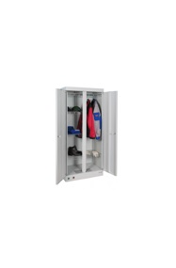
Модель: Металлический сушильный шкаф ШСО - 2000
Описание:
Размеры шкафа: 1810х800х510 мм.
Вес - 60 кг.
Металлический сушильный шкаф ШСО-2000 исgользуется для сушки влажной, а также мокрой одежды и обуви. Данная модель оснащена съёмными сетчатыми полками, которые дают возможность рационально использовать внутреннее пространство сушильного шкафа, например, просушивать одежду различной длины. Сушильные шкафы ШСО-2000 могут быть подсоединены к вытяжной вентиляции. С этой целью на крыше шкафа расположен фланец для подсоединения гофротрубы.
Технические характеристики
Питание 220В/50Гц.
Потребляемая мощность:
электродвигателя – 60 Вт
нагревательного элемента – 2000 Вт.
Производительность вентилятора 360 м3/ч.
Защита от перегрева.
3 режима сушки одежды: до 40 градусов, до 60 градусов, проветривание.
Таймер: 4 часа, бесконечность.
Уровень шума: не более 55 дБ.
Цена: 33 800 руб.
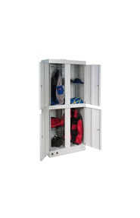
Модель: Металлический сушильный шкаф ШСО - 2000-4
Описание:
Размеры шкафа: 1810х800х510 мм.
Вес - 62 кг.
Цвет - RAL 7035.
Металлический сушильный шкаф ШСО-2000-4 используется для сушки влажной, а также мокрой одежды и обуви. Основной особенностью данной модели сушильных шкафов является наличие 4 независимых отделений, каждое из которых запирается отдельным замком. Внутри шкафа находятся съёмные сетчатые полки, которые дают возможность оптимально использовать пространство шкафа, например, сушить одежду различной длины. Модель ШСО-2000-4 оборудована специальным фланцем, через который шкаф можно подключить к вытяжке.
Технические характеристики
Питание 220В/50Гц.
Потребляемая мощность:
электродвигателя – 60 Вт,
нагревательного элемента – 2000 Вт.
Производительность вентилятора 360 м3/ч
Защита от перегрева.
3 режима сушки: до 40 градусов, до 60 градусов, проветривание.
Таймер: 4 часа, бесконечность
Уровень шума: не более 55 дБ.
Цена: 41 061 руб.

Стеллажи металлические

ПО КОМПЛЕКТАЦИИ УТОЧНЯЙТЕ У СПЕЦИАЛИСТОВ
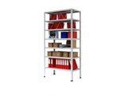
СТЕЛЛАЖИ С НАГРУЗКОЙ ДО 500 КГ

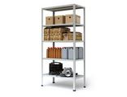
СТЕЛЛАЖИ С НАГРУЗКОЙ ДО 750 КГ

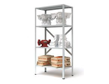
СТЕЛЛАЖИ С НАГРУЗКОЙ ДО 900 КГ

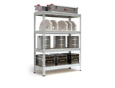

СТЕЛЛАЖИ С НАГРУЗКОЙ ДО 2200 КГ

Металлические вешалки напольные серии "Классикс"
Металлические вешалки для одежды напольные серии "Классикс" изготовлены из оцинкованной стали с полимерным покрытием со вставкой из зеркальной нержавеющей стали, из оцинкованной стали с полимерным покрытием или из зеркальной нержавеющей стали (в зависимости от модели). Идеально вписываются в интерьер любого современного офиса. Вешалки напольные поставляются в разобранном виде, в картонной упаковке. Все детали металлической вешалки покрыты защитной пленкой. Дополнительный инструмент для сборки вешалок не требуется. Снабжены инструкцией по сборке.
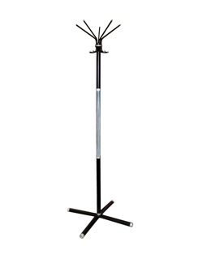

Модель: Металлическая вешалка напольная Классикс-С (Комби)
Описание:
Габаритные размеры: 520х520х1845 мм.
Базовый цвет: черный.
Выполнена из оцинкованной стали с полимерным покрытием со вставкой из зеркальной нержавеющей стали.
Цена: 2 091 руб.

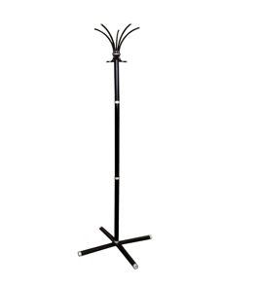

Модель: Металлическая вешалка напольная Классикс-ТМ
Описание:
Габаритные размеры: 520х520х1840 мм.
Базовый цвет: черный.
Выполнена из оцинкованной стали с полимерным покрытием.
Цена: 2 015 руб.

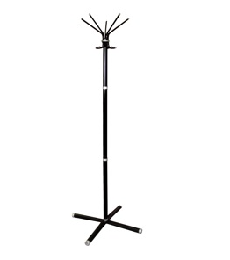

Модель: Металлическая вешалка напольная Классикс (Ц) С
Описание:
Габаритные размеры: 520х520х1845 мм.
Базовый цвет: алюминий.
Выполнена из оцинкованной стали с полимерным покрытием.
Цена: 1 879 руб.

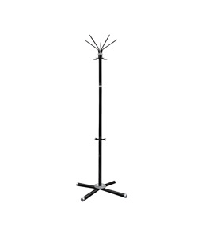
Модель: Металлическая вешалка напольная Классикс С
Описание:
Габаритные размеры: 520х520х1845 мм.
Базовый цвет: черный.
Выполнена из оцинкованной стали с полимерным покрытием.
Цена: 2 015 руб.

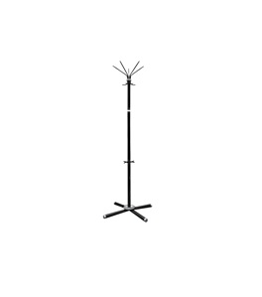

Модель: Металлическая вешалка напольная Классикс (Ц) СЗ
Описание:
Габаритные размеры: 520х520х1845 мм.
Базовый цвет: черный, белый, серый.
Выполнена из оцинкованной стали с полимерным покрытием.
Цена: 1 989 руб.

Модель: Металлическая вешалка напольная Классикс СЗ
Описание:
Габаритные размеры: 520х520х1845 мм.
Базовый цвет: черный.
Выполнена из оцинкованной стали с полимерным покрытием.
Цена: 2 098 руб.

Металлические вешалки напольные серии "Класс"

Металлические вешалки для одежды напольные серии "Класс" выполнены из оцинкованной стали с полимерным покрытием или из зеркальной нержавеющей стали и оцинкованной стали с полимерным покрытием (в зависимости от модели). Идеально вписываются в интерьер любого современного офиса. Вешалки напольные поставляются в разобранном виде, в картонной упаковке. Все детали металлической вешалки покрыты защитной пленкой. Дополнительный инструмент для сборки вешалок не требуется. Снабжены инструкцией по сборке.

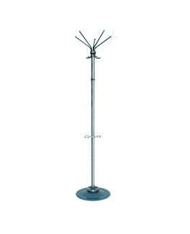
Модель: Металлическая вешалка напольная Класс-З
Описание:
Габаритные размеры: диаметр - 395 мм, высота -1840 мм.
Базовый цвет: хром, алюминий.
Выполнена из зеркальной нержавеющей стали и оцинкованной стали с полимерным покрытием. Снабжена подставкой и держателем для зонтов.
Цена: 2 975 руб.

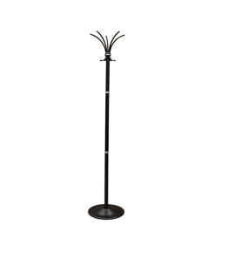
Модель: Металлическая вешалка напольная Класс-С
Описание:
Габаритные размеры: диаметр - 395 мм, высота -1840 мм.
Базовый цвет: белый, серый, черный.
Выполнена из оцинкованной стали с полимерным покрытием
Цена: 2 098 руб.

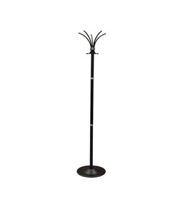
Модель: Металлическая вешалка напольная Класс (Ц) ТМ
Описание:
Габаритные размеры: диаметр - 395 мм, высота -1835 мм.
Базовый цвет: черный, белый, серый.
Выполнена из оцинкованной стали с полимерным покрытием.
Цена: 1 815 руб.

Модель: Металлическая вешалка напольная Класс ТМ
Описание:
Габаритные размеры: диаметр - 390 мм, высота -1800 мм.
Базовый цвет: черный.
Выполнена из оцинкованной стали с полимерным покрытием.
Цена: 2 100руб.
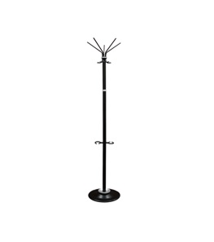
Модель: Металлическая вешалка напольная Класс-СЗ
Описание:
Габаритные размеры: диаметр - 395 мм, высота -1840 мм.
Базовый цвет: черный.
Выполнена из оцинкованной стали с полимерным покрытием.
Цена: 2 245 руб.
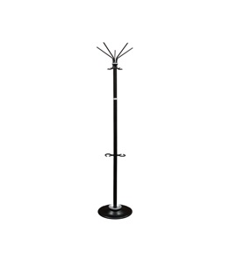
Модель: Металлическая вешалка напольная Класс (Ц) ТМЗ
Описание:
Металлическая вешалка напольная Класс (Ц) ТМЗ
Габаритные размеры: диаметр - 395 мм, высота -1835 мм.
Базовый цвет: черный, белый, серый.
Выполнена из оцинкованной стали с полимерным покрытием.
Цена: 2 219 руб.

Металлические настенные вешалки для одежды
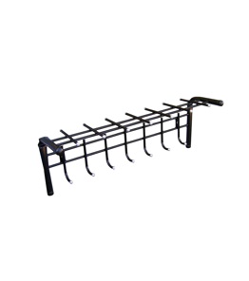
Модель: Металлическая настенная вешалка одноярусная с полкой
Описание:
Габаритные размеры: 785x250x310 мм.
Базовые цвета: черный, белый.
Цена: 1 735 руб.
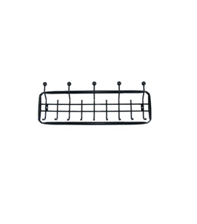
Модель: Металлическая настенная вешалка 1100
Описание:
Габаритные размеры: 990х112х400 мм.
Базовые цвета: черный.
Стильная настенная вешалка, выполнена из оцинкованной стали. Крючки вешалки выполнены из трубы диаметром 10 мм.
Цена: 1 370 руб.
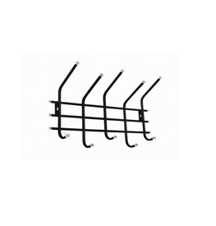
Модель: Металлическая настенная вешалка 500
Описание:
Габаритные размеры: 505х330х108 мм.
Размер упаковки: 10 шт. - 610х460х290 мм.
Базовые цвета: черный, белый, серый.
Миниатюрная настенная вешалка, выполнена из трубы диаметром 10 мм.
Цена: 740 руб.
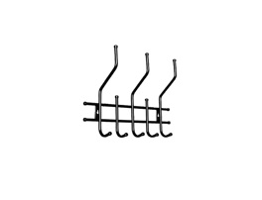
Модель: Металлическая настенная вешалка ТС1М
Описание:
Габаритные размеры: 445х85х331 мм.
Базовый цвет: черный.
Миниатюрная настенная вешалка, выполнена из трубы диаметром 10 мм.
Цена: 625 руб.

Металлические вешалки напольные групповые
Металлические вешалки для одежды напольные групповые изготовлены из оцинкованной стали с полимерным покрытием. Могут быть использованы при обустройстве гардеробных комнат. Вешалки напольные групповые поставляются в разобранном виде, в картонной упаковке. Все детали металлической вешалки покрыты защитной пленкой. Дополнительный инструмент для сборки вешалок не требуется. Снабжены инструкцией по сборке.
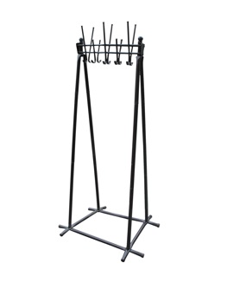
Модель: Напольная вешалка групповая Алла-10
Описание:
Габаритные размеры: 700х570х1800 мм.
Базовый цвет: черный, белый.
Групповая вешалка на 10 крючков. Выполнена из оцинкованной стали с полимерным покрытием. Крючки вешалки выполнены из трубы диаметром 10 мм.
Цена: 4 198 руб.
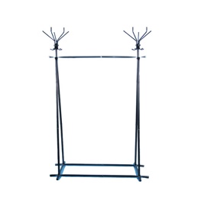
Модель: Напольная вешалка групповая Алла-1300 ПК
Описание:
Габаритные размеры: 1300х700х1990 мм.
Базовый цвет: черный, белый, хром.
Групповая вешалка под плечики. Выполнена из оцинкованной стали с полимерным покрытием.
Цена: 5 724 руб.

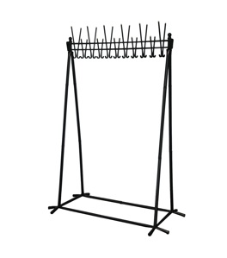

Модель: Напольная вешалка групповая Алла-22
Описание:
Габаритные размеры: 1300х700х1800 мм.
Базовый цвет: черный, белый, нержавеющая сталь.
Групповая вешалка на 22 крючка. Выполнена из оцинкованной стали с полимерным покрытием. Крючки вешалки выполнены из трубы диаметром 10 мм.
Цена: 4 300 руб. / 6 092 (хром) руб.

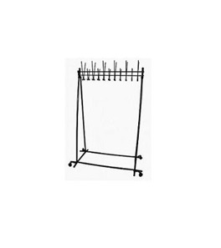

Модель: Напольная вешалка групповая Алла-22 на колесах
Описание:
Габаритные размеры: 1300х700х1800 мм.
Базовый цвет: черный, белый.
Групповая вешалка на 22 крючка. Выполнена из оцинкованной стали с полимерным покрытием. Крючки вешалки изготовлены из трубы диаметром 10 мм. Напольная вешалка поставляется в разобранном виде, в картонной упаковке. Может быть использована для обустройства гардеробных комнат. Снабжена колесами.
Цена: 5 724 руб.

